Спосіб застосування та дози.
Препарат призначений тільки для інтраназального застосування.
Дорослі і діти віком від 12 років: рекомендована доза становить 2 впорскування в кожну ніздрю 2 рази на добу.
Застосування назального спрею
Перед кожним застосуванням флакон необхідно добре струснути. Після цього зняти захисний ковпачок. Перед першим використанням флакона слід натиснути на дозуючий пристрій 6 разів поспіль та вивільнити спрей у повітря, тримаючи флакон якнайдалі від очей та обличчя, до появи рівномірного розприскування Якщо назальний спрей не використовувався більше 14 днів, перед використанням потрібно добре струснути флакон і натиснути на дозуючий насос-розпилювач 2 рази або до появи рівномірного розприскування.
Перед кожним застосуванням слід ретельно очистити ніс від слизу. Після очищення носа суспензію впорскують в кожну ніздрю, при цьому голову слід утримувати трохи нахиленою вниз. Після застосування наконечник розпилювача треба протерти і накрити захисним ковпачком.
Не розприскуйте спрей в очі або безпосередньо на носову перегородку (стінку між 2 ніздрями).
Не слід очищувати ніс протягом наступних 15 хвилин після застосування спрею, щоб забезпечити дію препарату. Не закидайте голову назад після впроскування, щоб запобігти потраплянню лікарського засобу у горло.

Очищення дозуючого пристрою препарату Ріалтріс при його засміченні
Не намагайтеся прочистити дозуючий пристрій голкою або іншим гострим предметом. Ви можете пошкодити дозатор та отримати неправильну дозу лікарського засобу (див. Малюнок 1).
Малюнок 1
Якщо насадка забилася, акуратно зніміть її, потягнувши вгору (див. Малюнок 2).

Малюнок 2
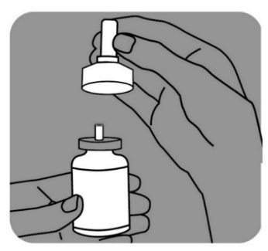
Зніміть захисний ковпачок і занурте дозуючий пристрій у теплу воду на 15 хвилин (див. Малюнок 3).
Малюнок 3
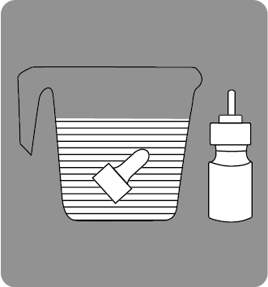

Після замочування промийте зовнішню та внутрішню поверхні насадки теплою проточною водою протягом 1-2 хвилин і залиште її до повного висихання (див. Малюнок 4).

Малюнок 4
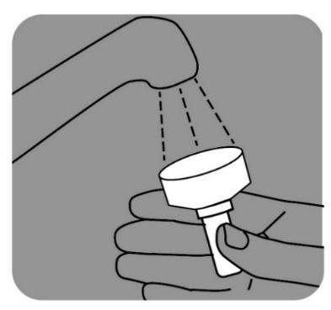
Після висихання закрийте насадку захисним ковпачком і встановіть її на попереднє місце (див. Малюнок 5).
Малюнок 5
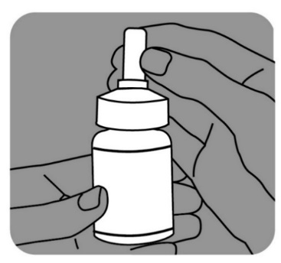
Після очищення насадки прочитайте рекомендації щодо процедури застосування назального спрею у розділі «Спосіб застосування та дози» і підготуйте дозуючий пристрій, зробивши 2 розпилення у повітря. Закрийте наконечник розпилювача захисним ковпачком. Препарат Ріалтріс готовий до застосування.
У разі необхідності повторного очищення повторіть описану процедуру. Дозуючий пристрій слід чистити мінімум один раз на тиждень для запобігання його засмічення.

Діти.
Немає достатнього клінічного досвіду щодо застосування препарату дітям віком до 12 років, тому його не слід застосовувати пацієнтам цієї вікової категорії.

